DAW CFGS Desenvolupament d’aplicacions web

Mòdul 6 bloc 1 – Desenvolupament web en entorn client

UF2 – Estructures definides pel programador. Objectes

U3 – Objectes definits pel programador
EAC3
(Curs 2024-25 / 2n semestre)

Presentació i resultats d'aprenentatge

Aquest exercici d’avaluació continuada (EAC) es correspon amb els continguts treballats a la unitat 3: Objectes definits pel programador.

El resultat d'aprenentatge que es planteja és:

- Programa codi per a clients web analitzant i utilitzant estructures definides per l’usuari.

Criteris d’avaluació

La puntuació màxima assignada a cada activitat s’indica a l’enunciat.

IMPORTANT: Aquest EAC s’ha de resoldre segons els estàndards de l’ECMAScript6.

Els criteris que es tindran en compte per avaluar el treball de l’alumnat són els següents:

- Reconeix les característiques d’orientació a objectes del llenguatge.
- Crea codi per definir l’estructura d’objectes.
- Crea mètodes i propietats.
- Crea codi que faci ús d’objectes definits per l’usuari.
- Depura i documenta el codi.

Altres criteris que es tindran en compte:

- La presentació del codi és estructurada i entenedora.
- El codi està comentat.
- Capacitat de síntesi.
- El lliurament de treballs o tasques d'avaluació continuada que siguin còpia literal (total o parcial) d'altres treballs, exercicis o fonts es consideraran automàticament suspesos, rebent una qualificació de 0.

Forma i data de lliurament

Un cop finalitzat l’exercici d’avaluació continuada heu d’enviar tots els fitxers generats des de l'apartat M6B1 Lliurament EAC3 de l'aula, dins del termini establert. Tingueu en compte que el sistema no permetrà fer lliuraments després de la data i hora indicades.
El nom del fitxer serà el següent: DAW_M06B1_EAC3_Cognom1_Inicial del cognom2.zip. Els cognoms s’escriuran sense accents. Per exemple, l’estudiant Joan López Sans posaria el següent nom al seu fitxer de l’EAC3: DAW_M06B1 _EAC3_Lopez_S.zip.

Substituïu Nom i cognoms de la capçalera per les vostres dades personals.

El termini de lliurament finalitza a les 23:55 h del dia 16/05/2025. La proposta de solució de l’EAC es publicarà el dia 19/05/2025 i les qualificacions el dia 21/05/2025.

Enunciat

Cal lliurar un fitxer comprimit amb format .zip anomenat com s’indica a l’apartat anterior que contindrà:

- Dins la carpeta ex1/, l’script ex1.js, corresponent a l'enunciat de l’exercici 1
- Dins la carpeta ex2/, l’script ex2.js, corresponent a l'enunciat de l’exercici 2
- Dins la carpeta ex3/, l’script ex3.js, corresponent a l'enunciat de l’exercici 3

Veuràs que en cadascun dels directoris hi ha el fitxer tests.js. En cada exercici s’explicarà com funciona. Aquest fitxer el pots incloure o no, però no el pots manipular, ja que la correcció es farà utilitzant el fitxer original.

Exercici 1 (3 punts) - Gestor d'inventari de videojocs

En aquest exercici gestionarem un inventari de videojocs per a una botiga. Al fitxer ex1.js trobareu una variable inventari que conté videojocs amb la següent estructura:

{
jocs: [
{
id: 1,
titol: "Zelda: Breath of the Wild",
plataforma: "Nintendo Switch",
estoc: 3
},
...
]
}

Implementeu les funcions següents:

- afegirJoc(titol, plataforma, estoc): afegeix un nou videojoc i retorna l'id assignat (números consecutius). No es poden repetir títols i plataforma, és a dir, seguint amb l’exemple, sí que pot existir un altre "Zelda: Breath of the Wild" però no per Nintendo Switch, sinó per Play Station, Xbox, etc.
- actualitzarEstoc(id, nouEstoc): actualitza l'estoc del joc indicat. Retorna true si té èxit, false si l'id no existeix.
- filtrarPerPlataforma(plataforma): retorna un array amb tots els jocs d'aquella plataforma.
- llistarDisponibles(): retorna els jocs amb estoc superior a 0.
- jocAmbMesEstoc(): retorna l'objecte joc amb més estoc. Si n'hi ha més d'un, els retorna tots.

Tot allò que no s’ha especificat en aquest enunciat podeu implementar-ho com cregueu més oportú. L’únic requisit és que es pugui desenvolupar el joc de proves i per pantalla surtin les respostes esperades que ja estan indicades en els comentaris subministrats.

No cal dir que el joc de proves no es pot modificar.
Exercici 2 (3 punts) - Dispositius electrònics

Aquest exercici servirà per treballar els conceptes relacionats amb la programació orientada a objectes.

Com hem vist en els apunts, l’aproximació que JavaScript fa a l’orientació a objectes és utilitzant prototips (Prototypes), però des de la versió d’ECMAScript 2015 o ES6 també fa servir tota la nomenclatura de Classes que és més habitual en altres llenguatges com Java o PHP.

Per desenvolupar aquesta activitat, a part dels apunts de l’IOC, tingueu en compte quins han estat els elements introduïts en les últimes versions d’ECMAScript (v13 de l’any 2022 i v14 de l’any 2023). No cal llegir-ho exhaustivament, però val la pena tenir a mà la referència oficial d’ECMAScript (https://tc39.es/ecma262/) i la referència «oficiosa» de JavaScript (https://developer.mozilla.org/es/docs/Web/JavaScript).

Per practicar els conceptes de l’herència de classes i tot allò que en deriva voldrem ser capaços de satisfer el joc de proves subministrat en el fitxer ex2.js. Com es veurà a continuació, senzillament voldrem crear una jerarquia de classes que representi diferents dispositius electrònics.

Partirem de la classe base Dispositiu amb les següents propietats:

- marca (privada)
- model (privada)
- any (privada)

Cal incloure:

- Data accessors: Getters i setters.
- Mètode privat calcularAntiguitat() que retorna els anys d'antiguitat (any actual - any).
- Mètode públic mostrarInfo() que mostri marca, model i antiguitat.

Cal crear també les següents subclasses:

- Portatil: afegeix autonomia (en hores), amb els seus respectius data acessors i mostrarInfo() estès: marca, model, antiguitat i autonomia.
- Tauleta: afegeix polzades, amb els seus respectius data acessors i mostrarInfo() estès: marca, model, antiguitat i polzades.
- Telefon: afegeix connectivitat5G (boolean), amb els seus respectius data acessors i mostrarInfo() estès: marca, model, antiguitat i connectivitat5G.

A partir de les descripcions d'aquestes classes cal que satisfeu el joc de proves per aconseguir quelcom semblant a:

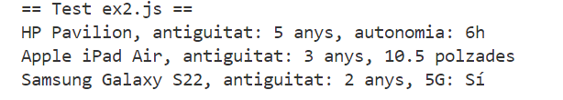

Tot allò que no s’ha especificat en l’enunciat podeu implementar-ho com cregueu més oportú.

Exercici 3 (4 punts) - Gestor d'esdeveniments

En aquest exercici seguirem treballant objectes i POO d'una forma una mica més real. L'objectiu és desenvolupar una aplicació per gestionar esdeveniments culturals i les inscripcions d’usuaris.

Classes a desenvolupar:

Esdeveniment (classe base)
- titol, data, lloc (propietats privades)
- Data accessors: Getters i setters.
- Mètode públic mostrarInfo(): mostra títol, data i lloc.
- Mètode abstracte resum() que cada classe derivada haurà d'implementar.

Subclasses que deriven de la classe Esdeveniment:
- Concert: afegeix les propietats artista i durada (minuts), i implementa resum() amb informació pròpia d’aquest tipus d’esdeveniment.
- Exposicio: afegeix les propietats tema i numObres, i implementa resum() amb informació pròpia d’aquest tipus d’esdeveniment.
- Conferencia: afegeix les propietats ponent i public, i implementa resum() amb informació pròpia d’aquest tipus d’esdeveniment.

Finalment cal crear dues classes més: Usuari i Agenda. La idea és que una instància d’un Usuari pugui estar inscrita a diferents esdeveniments gràcies a un mètode pensat per aquest propòsit. La classe Agenda és aquella que permetrà tenir el llistat de tots els esdeveniments. Per tant, els requisits són:

Usuari
- nom, email (propietats privades)
- esdevenimentsInscrits: array d’esdeveniments.
- inscriureA(esdeveniment): afegeix l'esdeveniment a l’array d’esdeveniments d’aquest objecte.
- mostrarInscripcions(): retorna informació resumida dels esdeveniments

Agenda
- esdeveniments: array d'esdeveniments
- afegirEsdeveniment(esdeveniment): afegeix l'esdeveniment a l’array d’esdeveniments d’aquest objecte.
- cercarPerTitol(titol): ens retorna la informació del mètode resum() de l’objecte esdeveniment que té aquell titol. En cas contrari retorna null.
- filtrarPerTipus(tipus): ens retorna la informació del mètode resum() dels objectes esdeveniment que són d’aquell tipus. En cas contrari retorna null.
- mostrarTots(): Ens retorna la sortida del mètode mostrarInfo() de tots els esdeveniments de l’agenda.

No us preocupeu per anar a cegues amb la informació que retornen els diferents mètodes com resum() o mostrarInscripcions(). La clau és que un cop hàgiu acabat de desenvolupar la vostra aplicació aquesta ha de ser capaç de superar els tests ja escrits pel professorat i desats a /ex3/tests.js, i si els supera veureu quelcom semblant a la següent imatge:

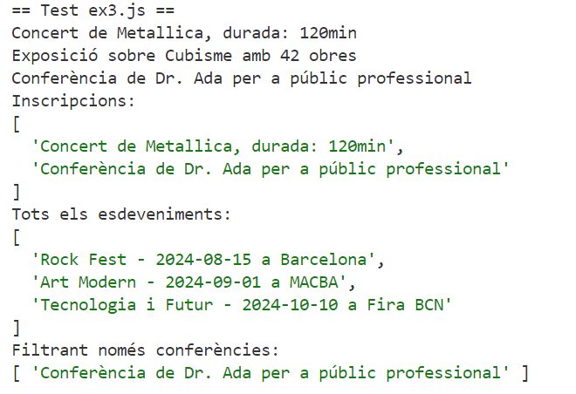

Si en comptes d’aquesta imatge surten errors reviseu el codi. Exemple d’una execució amb errors:

